NOME COMPLETO:  GUILHERME HENRIQUE VIANA DA SILVA |  | Matrícula: | TURMA:  2021.2
OBSERVAÇÕES: Total de Pontos = 10 pontos com peso 7. A atividade avaliativa deve ser realizada em uma folha de papel e submetida na sua respectiva pasta. Organize seus cálculos e/ou algoritmos de modo claro (letra legível) e sequenciado para permitir a correção. Qualquer ambiguidade será desconsiderada. Boa Avaliação!

A técnica de microscopia confocal de varredura à laser se tornou uma ferramenta devido a atributos não disponíveis em microscopia óptica tradicional, em particular, o modo de contraste. O conceito básico de microscopia confocal foi desenvolvido originalmente por Marvin Minsky nos anos 50 durante o seu pós-doutorado na Universidade de Harvard. Minsky tentava observar células neurais in vivo. A invenção de Minsky permaneceu décadas sem aplicação, provavelmente pela falta de fontes intensas de luz, detectores eficientes e computadores com capacidade de processar a grande quantidade de dados gerados. Após o trabalho de Minsky, David Egger e Mojmir Petran (1967) construíram, nos anos de 1960, um microscópio confocal para examinar seções de células cerebrais. Este utilizava um disco giratório contendo várias aberturas circulares (disco de Nipkow). Em 1973, Egger desenvolveu o primeiro microscópio confocal laser e publicou as primeiras imagens reconhecíveis de células. No fim da década de 1970, o físico holandês G. J. Brakenhoff e colaboradores (1979) desenvolveram o primeiro microscópio confocal com sistema de varredura. Simultaneamente, Colin Sheppard contribuiu para a técnica com a teoria de formações de imagens. Durante os anos 1980, os avanços dos computadores, da tecnologia dos lasers e dos novos algoritmos de manipulação digital de imagens promoveram o interesse em microscopia confocal. Brad Amos e John White demonstraram a utilidade de imagens construídas por microscópio confocal em exame de espécimes biológicos fluorescentes. Segundo Hanlon e colaboradores (2001) os primeiros instrumentos comerciais apareceram em 1987 e evoluíram durante os anos 1990, com avanços dos componentes ópticos, da eletrônica, das fontes lasers e dos detectores. A redução dos custos de produção, o aumento da velocidade de processamento e a evolução da capacidade de armazenamento de dados dos microcomputadores também contribuíram para a expansão do número de aplicações da microscopia confocal. Atualmente, estes microscópios são empregados em pesquisas em diversas áreas: semicondutores, metais, polímeros, contágem de células. A microscopia confocal oferece várias vantagens com relação aos microscópios de campo amplo convencionais. Ela possui a capacidade de controlar profundidade de campo, reduzindo a informação periférica ao plano focal, aumentando o contraste e, consequentemente, a qualidade da imagem. O microscópio confocal possibilita uma maior resolução em ambos os componentes axiais (lateral e vertical), desta forma, a tecnologia confocal prova ser um dos avanços mais importantes alcançados em microscopia óptica nos últimos anos. Texto disponível de forma integral em: https://repositorio.ufu.br/bitstream/123456789/14904/1/d.pdf

O texto apresenta algumas informações de um tipo de microscópio disponível no IIN-ELS. A partir desse contexto, será criado um cenário de forma que as habilidades que devem ser desenvolvidas para atingir os objetivos de aprendizagem da Aula 3 sejam atingidas.

Obs: É sabido que o background dos alunos é diverso, o principal objetivo do exercício é ser capaz de organizar as informações de forma estruturada e que auxilie na execução de tarefas listadas.

A técnica de microscopia confocal de varredura à laser é realizada a partir de um equipamento que lê informações ópticas e devolve uma imagem. Porém, o equipamento em si é desenvolvido de forma a interagir com usuários que inserem informações e recebem informações a partir do dispositivo.
- Considerando este cenário, crie um projeto organizado no git contendo:
  - Milestones
  - Issues
  - Quadro Kanban (Aba projetos)
  - Wiki
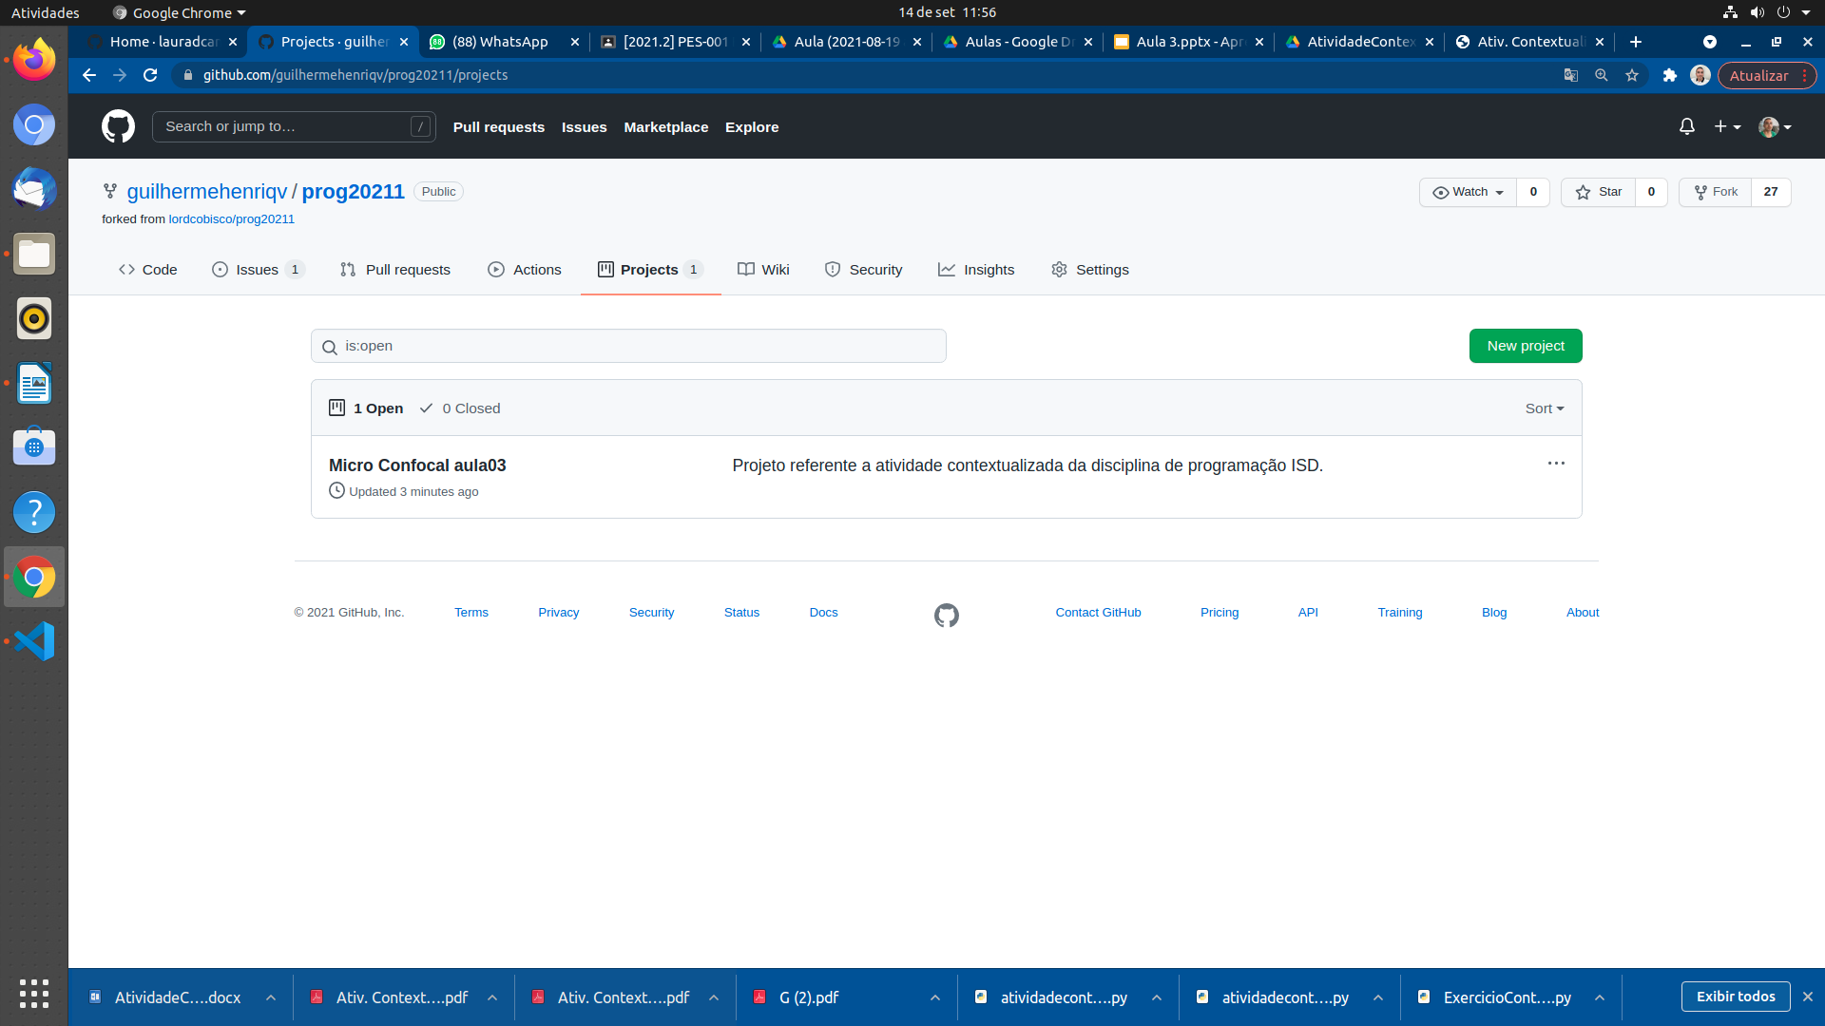
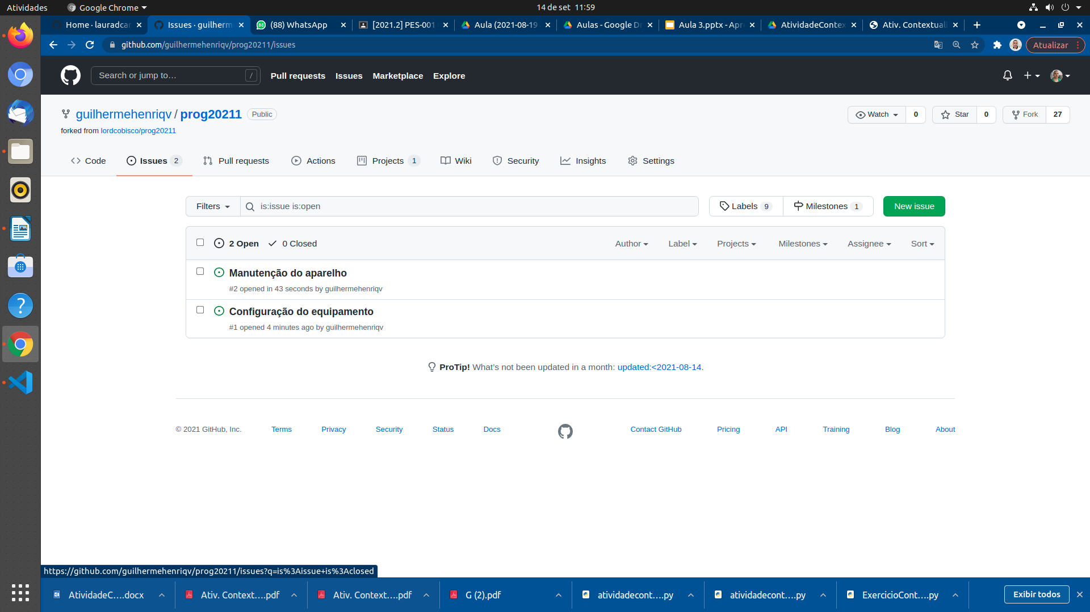

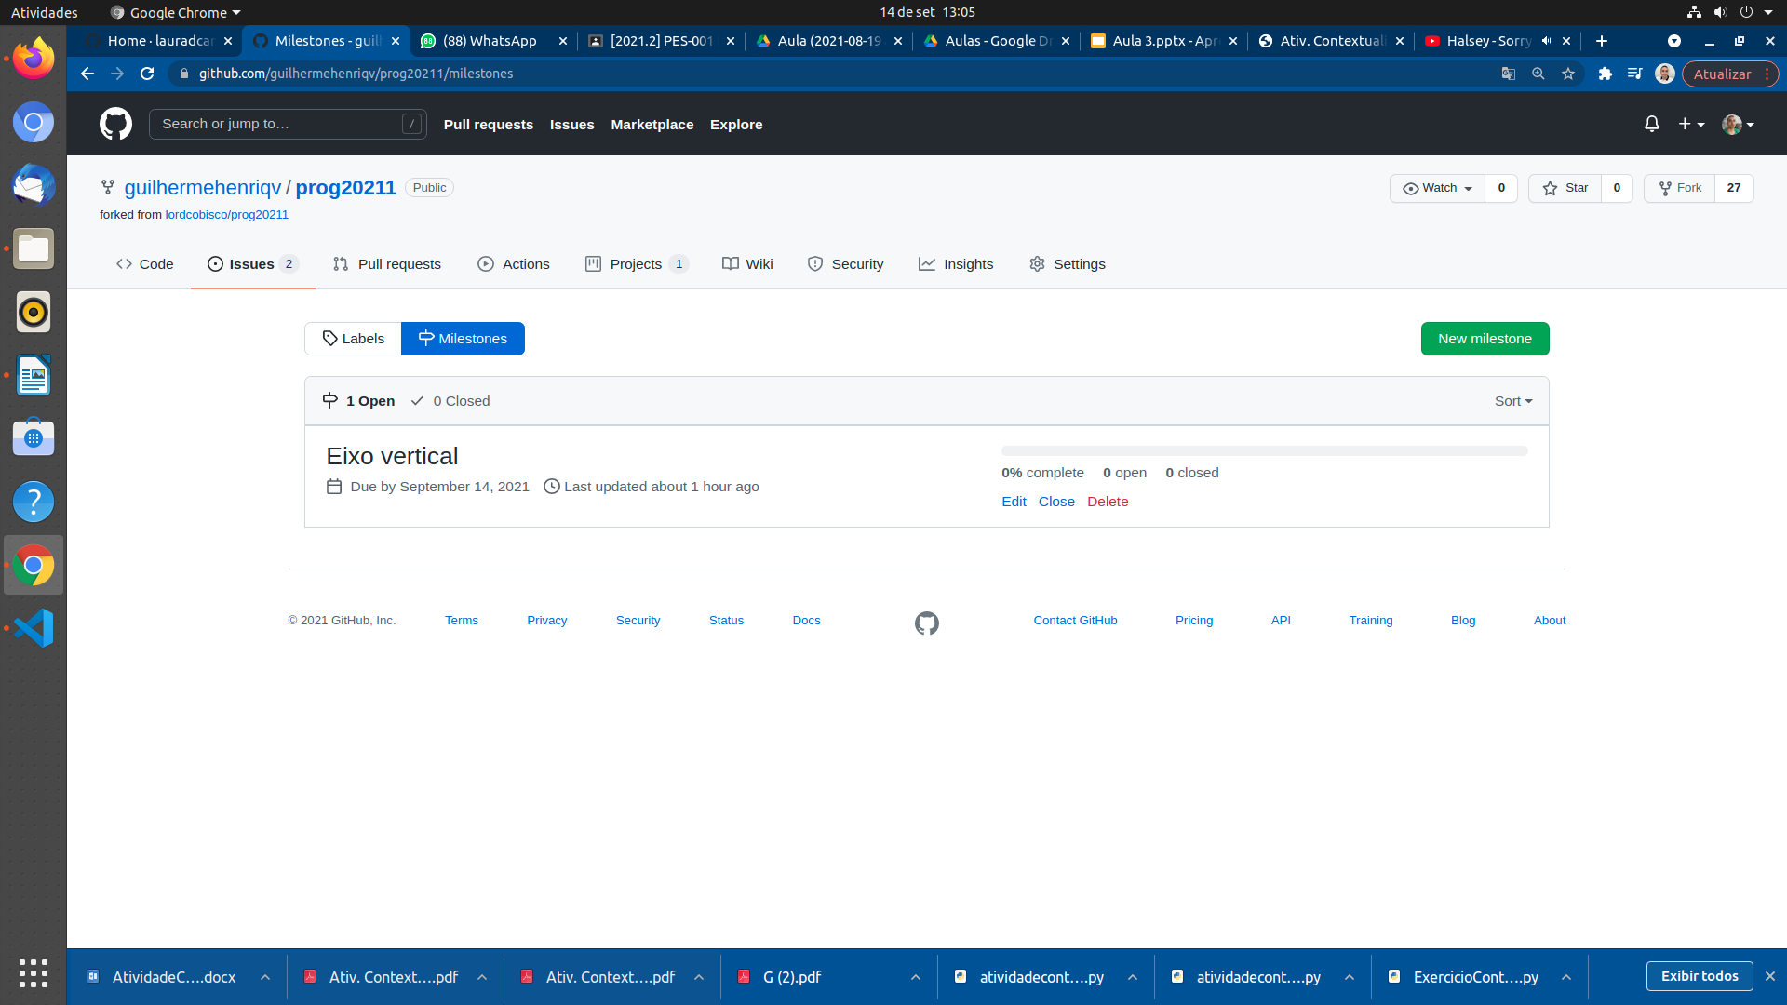
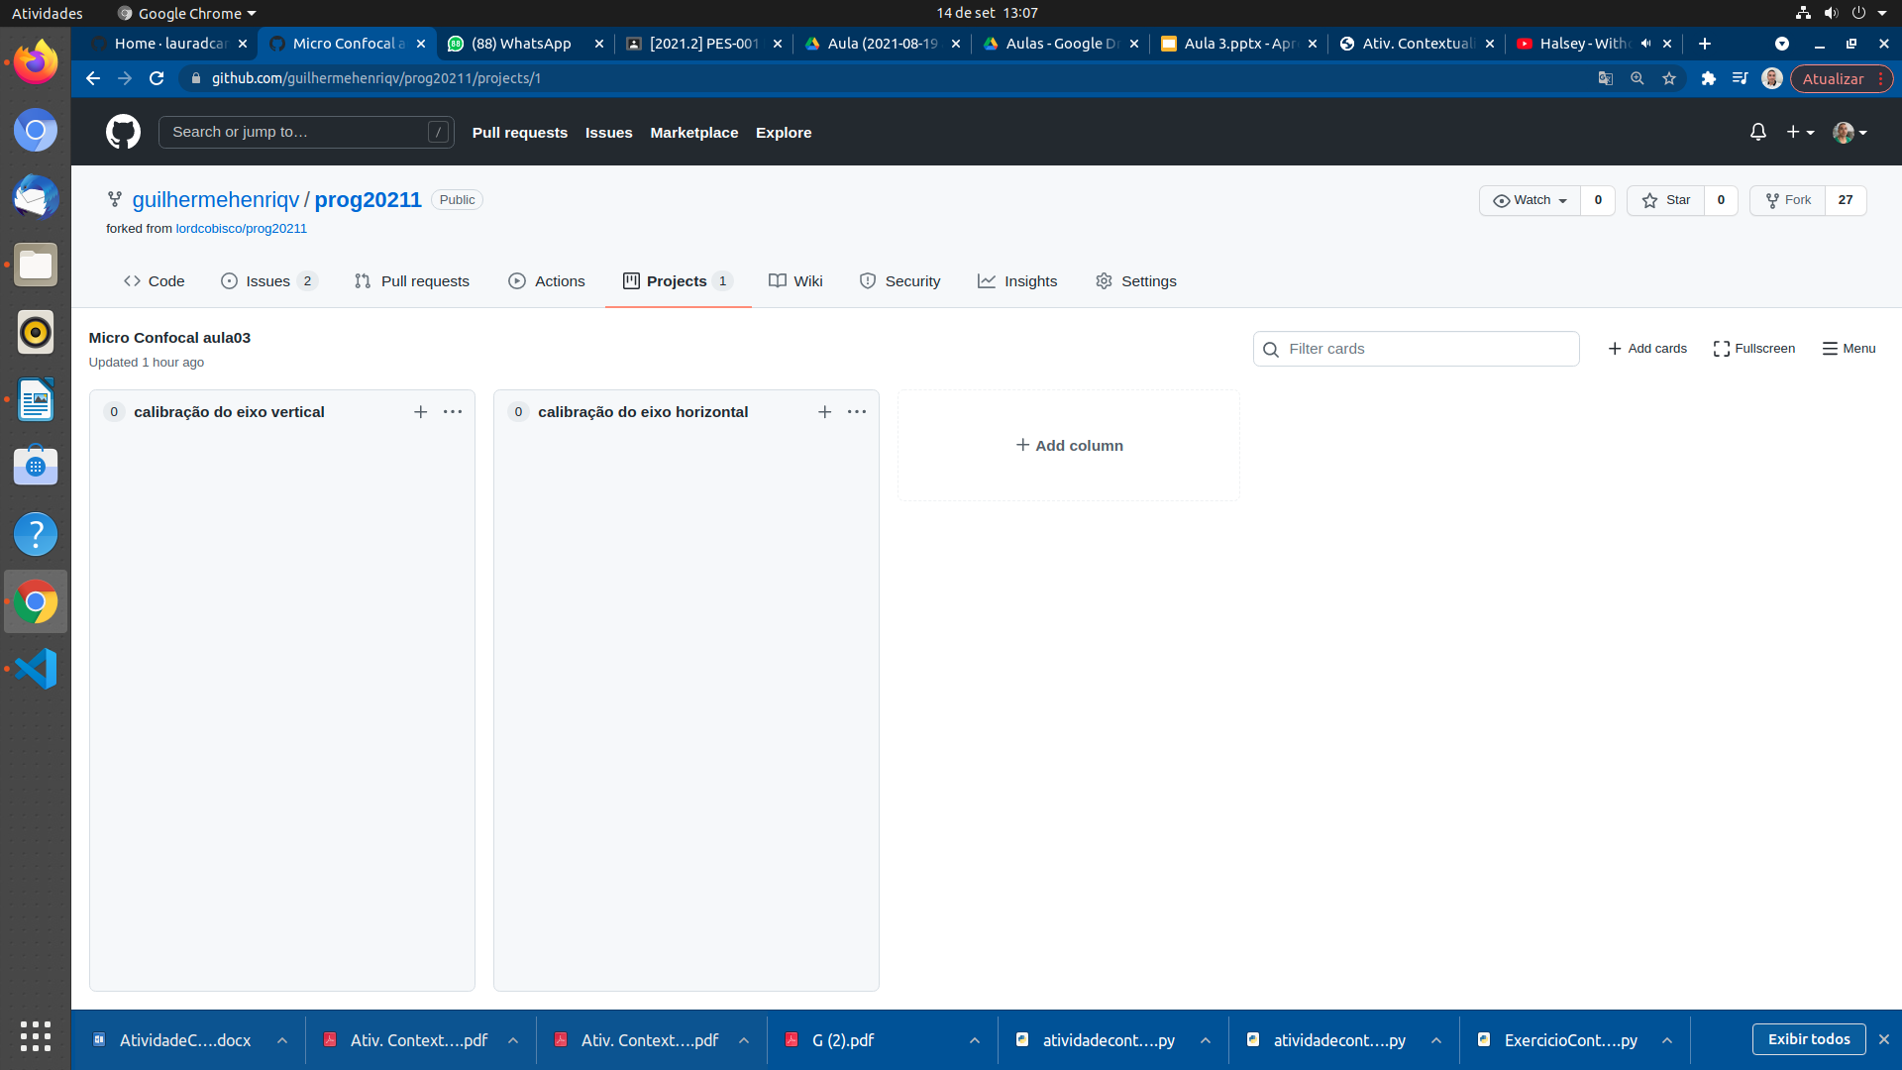

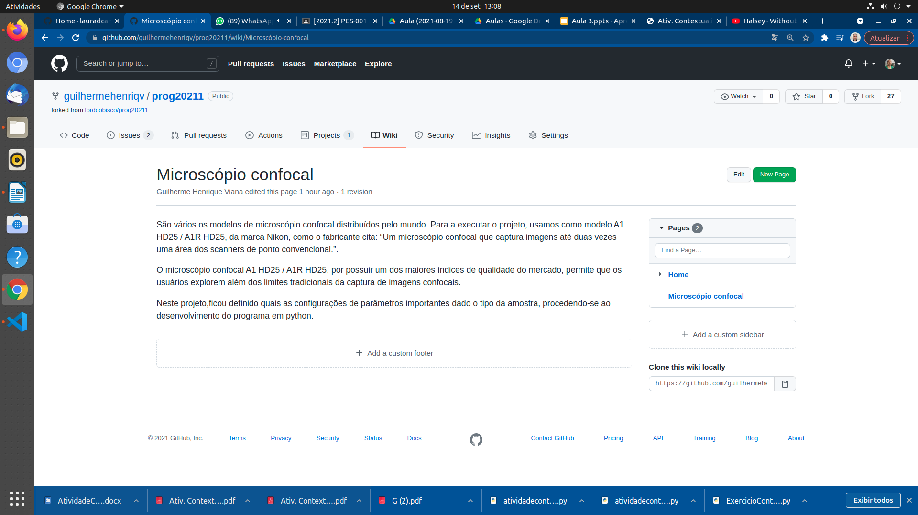
Obs: tire as fotos do seu projeto organizado e insira num documento word juntamente com o programa a ser desenvolvido na questão 2.
Obs 2: Esse projeto deve ser organizado com base nos requisitos solicitados na questão 2.

- Elabore um programa em python que atenda aos seguintes requisitos:
Obs: Não devem ser utilizadas estruturas de programação que não estejam na aula 3.

  - Crie as variáveis necessárias para que o programa funcione corretamente.
Ver “Atividadecontextualizada03py”
  - Inicialize as variáveis com valores padrão adequados. Ver
Ver “Atividadecontextualizada03py”
  - Crie uma pequena mensagem de apresentação do programa para realizar uma interface com o usuário. Ex.: “Esse programa tem como objetivo receber dados para …”
ver “Atividadecontextualizada03py”
  - Solicite algumas informações necessárias para a configuração de um microscópio dessa natureza. Buscar pelo menos 10 itens para essas informações de entrada. Ex.: resolução da imagem desejada, tipo de célula a ser escaneada, faixa de iluminação necessária.
Ver “Atividadecontextualizada03py”
  - Para cada informação digitada, apresente na tela a seguinte mensagem: “Houve alteração na variável inserida? ”. Após a mensagem, apresentar verdadeiro ou falso com base no que foi digitado pelo usuário e o que estava armazenado na variável. Obs.: Não deve ser utilizado if aqui.
Ver “Atividadecontextualizada03py”
  - Retorne ao usuário de forma organizada as informações que foram digitadas. Ex.: “As informações de configurações setadas pelo usuário são: …” Ver “Atividadecontextualizada03py”
  - Após setada as configurações iniciais o usuário deve utilizar dois caracteres para a calibração do equipamento no sentido horizontal. Para isso, ele deve apertar a tecla correspondente à primeira letra do seu nome 10x e à última letra do seu nome 10x.
Ver “Atividadecontextualizada03py”
  - Imediatamente após apertar a tecla o programa deve apresentar na tela que a informação foi corretamente digitada e mostrar o caractere pressionado.
Ver “Atividadecontextualizada03py”

  - Na sequência o usuário deve utilizar dois caracteres para a calibração do equipamento no sentido vertical. Para isso, ele deve apertar a tecla correspondente à segunda letra do seu nome 10x e à penúltima letra do seu nome 10x.
Ver “Atividadecontextualizada03py”
  - Imediatamente após apertar a tecla o programa deve apresentar na tela que a informação foi corretamente digitada e mostrar o caractere pressionado.
Ver “Atividadecontextualizada03py”
  - Finalmente, o programa deverá apresentar na tela que houve o término da calibração do sistema.
Ver “Atividadecontextualizada03py”
  - Para verificar que o programa está funcionando corretamente, execute-o colocando um breakpoint na linha 15. Tire um print da tela mostrando a linha parada e as informações armazenadas nas variáveis até então.

